脚本打包DLL

1. 对需要打包的文件夹创建一个Assembly 文件

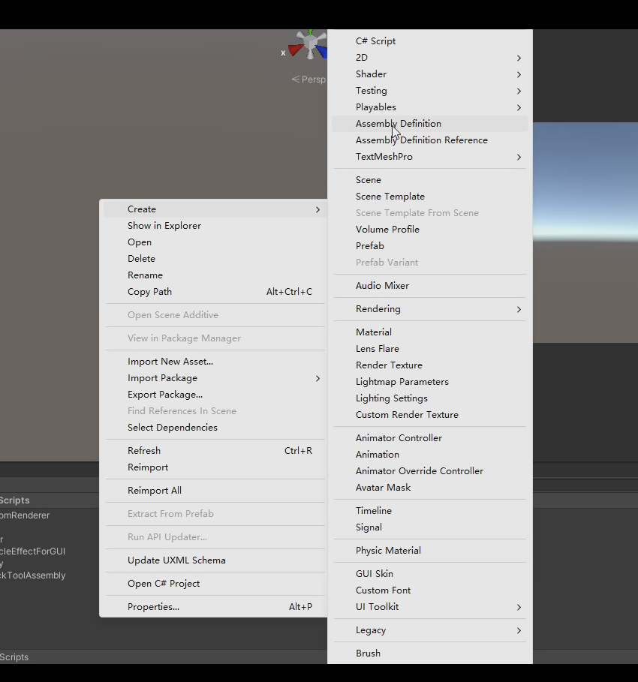

1. 设置打包的参数 ，添加需要引用的其他DLL，没有报错为止

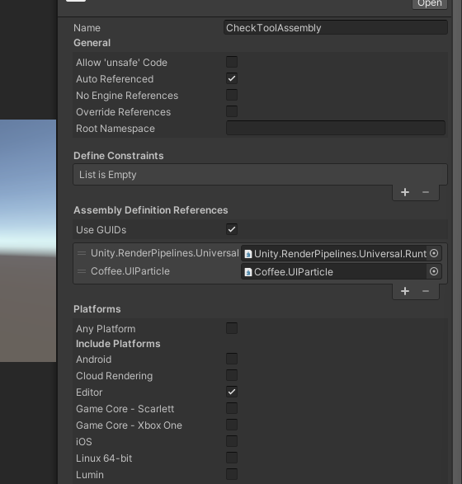

1. 在vs中选中你的Assembly 进行生成

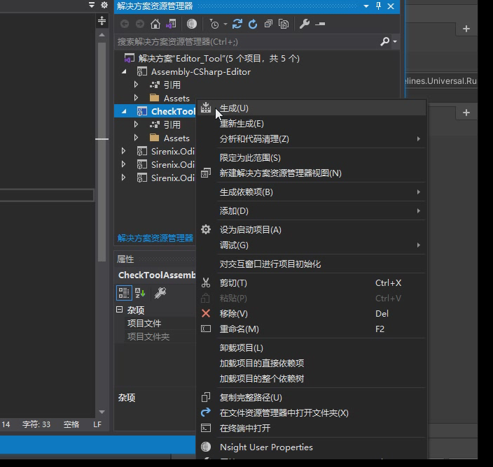

1. 在Library/ScriptAssemblies中找到你生成的DLL

descript

1. 将生成的DLL 和引用到的DLL一起丢到新项目中

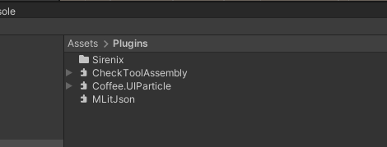

打包配置shader贴图等物体导出Package

1. 将DLL，配置，贴图等放入其他项目，由于新项目没有脚本引用，因此需要重新对其赋值，并将此项目作为打包项目。

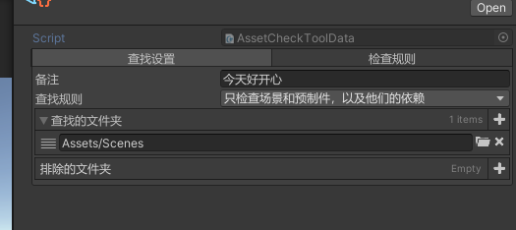

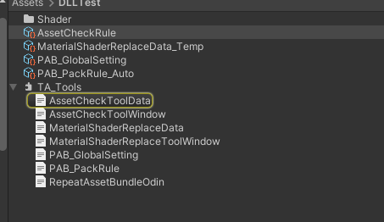

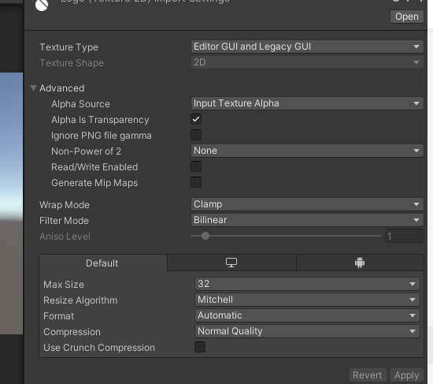

1. 配置完成后，将整个文件夹Export Package